DAFTAK PUSTAKA

2016. Metode penelitian pendidikan (Pendekatan Kuantitatif, Kualitatif, dan R&D). Bandung : Alfabeta
2016. Panduan OpeKasional PenyelenggaKaan Bimbingan dan Konseling Sekolah Menengah Kejuruan.
AKikunto, Suharsimi. 2006. Prosedur Penelitian Suatu Pendekatan Praktik. JakaKta : Rineka Cipta.
KementeKian Pendidikan Dan Kebudayaaan Kepublik Indonesia. 2014. Modul Pelatihan Implementasi Kurikulum 2013, JakaKta: Badan Pengembangan Sumber Daya Manusia Pendidikan dan Kebudayaan dan Penjaminan Mutu Pendidikan.
Padamita. 2017. Layanan POP PKogKam Bimbingan dan Konseling. YogyakaKta : SMAPadamita
Prayitno dan Amti, EKman. 1992. DasaK-DasaK Bimbingan dan Konseling. JakaKta : Kineka Cipta.
Sitti Hartinah. 2017. Konsep DasaK Bimbingan Kelompok. Bandung : Kefika Aditama.
Sugiyono. 2010. Metode Penelitian Kuantitatif dan Kualitatif dan R & D.

Bandung : Alfabeta.

Sugiyono. 2011. Metode Penelitian Kuantitatif, Kualitatif dan R & B. Bandung: Alfabeta.

Winkel. 2004. Bimbingan dan Konseling di Institusi Pendidikan. Gramedia Widia Sarana Indonesia.

LAMPIRAN

HASIL UJI VALIDITAS

No. Item | Indek Validitas  (rhitung) | rtabel  ( = 5%, n = 20) | Keterangan
1. | 0,490 | 0,444 | Valid
2. | 0,504 | 0,444 | Valid
3. | 0,483 | 0,444 | Valid
4. | 0,519 | 0,444 | Valid
5. | 0,101 | 0,444 | Tidak Valid
6. | 0,619 | 0,444 | Valid
7. | 0,591 | 0,444 | Valid
8. | 0,522 | 0,444 | Valid
9. | 0,458 | 0,444 | Valid
10. | 0,458 | 0,444 | Valid
11. | 0,548 | 0,444 | Valid
12. | 0,606 | 0,444 | Valid
13. | 0,600 | 0,444 | Valid
14. | 0,496 | 0,444 | Valid
15. | 0,462 | 0,444 | Valid
16. | 0,480 | 0,444 | Valid
17. | 0,666 | 0,444 | Valid
18. | 0,634 | 0,444 | Valid
19. | 0,639 | 0,444 | Valid
20. | 0,629 | 0,444 | Valid
21. | 0,462 | 0,444 | Valid
22. | 0,575 | 0,444 | Valid
23. | 0,027 | 0,444 | Tidak Valid
24. | 0,462 | 0,444 | Valid

25. | 0,642 | 0,444 | Valid
26. | 0,534 | 0,444 | Valid
27. | 0,608 | 0,444 | Valid
28. | 0,623 | 0,444 | Valid
29. | 0,562 | 0,444 | Valid
30. | 0,529 | 0,444 | Valid
31. | 0,477 | 0,444 | Valid
32. | 0,672 | 0,444 | Valid
33. | 0,517 | 0,444 | Valid
34. | 0,474 | 0,444 | Valid
35. | 0,561 | 0,444 | Valid
36. | 0,676 | 0,444 | Valid
37. | 0,551 | 0,444 | Valid
38. | 0,614 | 0,444 | Valid
39. | 0,576 | 0,444 | Valid
40. | 0,061 | 0,444 | Tidak Valid
41. | 0,591 | 0,444 | Valid
42. | 0,695 | 0,444 | Valid
43. | 0,495 | 0,444 | Valid
44. | 0,471 | 0,444 | Valid
45. | 0,092 | 0,444 | Tidak Valid
46. | 0,535 | 0,444 | Valid
47. | 0,499 | 0,444 | Valid
48. | 0,594 | 0,444 | Valid
49. | 0,517 | 0,444 | Valid
50. | 0,476 | 0,444 | Valid

HASIL UJI REALIBILITAS INSTRUMEN

No. | Kode  Resp. | Skor | X  (Ganjil) | Y  (Genap) | X² | Y² | XY
1 | R-01 | 155 | 79 | 76 | 6241 | 5776 | 6004
2 | R-02 | 172 | 85 | 87 | 7225 | 7569 | 7395
3 | R-03 | 167 | 84 | 83 | 7056 | 6889 | 6972
4 | R-04 | 182 | 93 | 89 | 8649 | 7921 | 8277
5 | R-05 | 182 | 85 | 97 | 7225 | 9409 | 8245
6 | R-06 | 165 | 82 | 83 | 6724 | 6889 | 6806
7 | R-07 | 164 | 82 | 82 | 6724 | 6724 | 6724
8 | R-08 | 160 | 77 | 83 | 5929 | 6889 | 6391
9 | R-09 | 156 | 74 | 82 | 5476 | 6724 | 6068
10 | R-10 | 164 | 77 | 87 | 5929 | 7569 | 6699
11 | R-11 | 177 | 90 | 87 | 8100 | 7569 | 7830
12 | R-12 | 172 | 83 | 89 | 6889 | 7921 | 7387
13 | R-13 | 149 | 77 | 72 | 5929 | 5184 | 5544
14 | R-14 | 154 | 76 | 78 | 5776 | 6084 | 5928
15 | R-15 | 142 | 69 | 73 | 4761 | 5329 | 5037
16. | R-16 | 134 | 70 | 64 | 4900 | 4096 | 4480
17. | R-17 | 134 | 67 | 67 | 4489 | 4489 | 4489
18. | R-18 | 106 | 53 | 53 | 2809 | 2809 | 2809
19. | R-19 | 141 | 67 | 74 | 4489 | 5476 | 4958
20. | R-20 | 171 | 92 | 79 | 8464 | 6241 | 7268
Jumlah |  | 3147 | 1562 | 1585 | 123784 | 127557 | 125311

ANGKET PENELITIAN
- Pengantar
Untuk menyelesaikan judul skripsi, “Pemantapan Karakter Nasionalisme Melalui Layanan Bimbingan Kelompok Menggunakan Teknik Sosiodrama Terhadap Peserta Didik Kelas XI TKJ SMK Harapan Bersama Kota Tegal Tahun Pelajaran 2021/2022”, Saya membutuhkan data yang berhubungan dengan penelitian.
Karena kuesioner ini hanya digunakan untuk penelitian dan tidak ada hubungannya dengan prestasi Anda di sekolah, maka jawaban Anda akan dirahasiakan. Mohon jawablah angket ini dengan jujur dan sesuai dengan keadaan yang sebenarnya. Kami sangat menghargai kerja sama dan kesediaan Anda.

Tegal, Februari 2022 Peneliti

Silah Fauzun Akbar Muhammad
NPM. 1116500053

Identitas Peserta Didik
1. Nama : ........................................................................
2. Jenis Kelamin : ........................................................................

Petunjuk Pengisian
Beri tanda centang (√) di samping salah satu jawaban yang memungkinkan di kolom untuk menunjukkan jawaban Anda.
Keterangan:
SS: Sangat Setuju, jika pernyataan tersebut mencerminkan kondisi Anda secara signifikan
S: Setuju, jika pernyataan tersebut sesuai dengan kondisi Anda
KS: Kurang Setuju, jika pernyataan tersebut kurang sesuai dengan kondisi Anda
TS: Tidak Setuju, jika pernyataan tersebut tidak sesuai dengan kondisi Anda STS: Sangat Tidak Setuju, jika pernyataan tersebut tidak menggambarkan
keadaan Anda secara akurat.

Contoh Pengisian Angket

No | Pernyataan | Alternatif Jawaban
 |  | SS | S | KS | TS | STS
1. | Saya sangat menghormati guru |  | √

Angket Pemantapan Karakter Nasionalisme Melalui Layanan Bimbingan Kelompok Menggunakan Teknik Sosiodrama Terhadap Peserta Didik Kelas XI TKJ SMK Harapan Bersama Kota Tegal Tahun Pelajaran 2021/2022
No. | PERNYATAAN | SS | S | TS | STS
1 | Saya senang menjadi warga Negara Indonesia
2 | Saya tidak senang menjadi warga Negara Indonesia
3 | Saya senang mengikuti upacara bendera hari Senin
4 | Saya tidak senang mengikuti upacara bendera Senin
5 | Saya suka dengan pelajaran sejarah perjuangan Pahlawan Indonesia
6 | Saya tidak suka dengan sejarah perjuangan pahlawan Indonesia
7 | Saya hafal menyanyikan lagu Indonesia Raya
8 | Saya tidak perduli dengan lagu Indonesia Raya
9 | Saya sangat menghormati jasa Perjuangan Pahlawan Indonesia
10 | Saya tidak perduli dengan jasa perjuangan Pahlawan Indonesia
11 | Saya senang mengikuti peringatan hari kemerdekaan Indonesia
12 | Saya tidak senang dengan peringatan hari kemerdekaan Indonesia
13 | Sebagai warga negara yang baik, seharusnya turut serta menjaga lingkungan dalam bermasyarakat
14 | Tidak perlu menjaga lingkungan karena itu sudah tugas pemerintah
15 | Sebagai warga negara yang baik,sebaiknya tidak menebang pohon sembarangan
16 | Saya tidak perduli berapa banyak pohon ditebang hingga hutan gundul
17 | Sebagai warga negara yang baik, saya menolak pembuangan limbah pabrik ke sungai
18 | Sungai merupakan tempat pembuangan limbah terbaik
19 | Turut serta dalam membersihkan sanitasi lingkungan itu perlu
20 | Tidak perlu menjaga sanitasi lingkungan
21 | Menmperbaiki drainase jalan agar air hujan tidak terbendung dan menyebabkan banjir
22 | Tidak perlu memperbaiki drainase air hujan, karena itu membuang waktu
23 | Gotong royong dalam menjaga keharmonisan lingkungan itu perlu
24 | Tidak perduli dengan keharmonisan lingkungan apalagi gotong royong
25 | Sebagai warga negara yang baik, seharusnya memiliki KTP ketika sudah cukup umur
26 | Tidak perlu membuat KTP karena itu tidak penting
27 | Hadir tepat waktu dalam menuntut ilmu di sekolah
28 | Tidak perlu hadir tepat waktu di sekolah
29 | Menaati UUD 1945 dalam kehidupan bernegara
30 | Tidak menaati UUD 1945

31 | Membawa kelengkapan surat kendaraan dalam berkendara
32 | Tidak perlu membawa surat-surat kendaraan dalam berkendara
33 | Tidak menyentuh bahkan memakai Narkoba
34 | Memakai serta mengedarkan Narkoba di lingungan masyarakat
35 | Saya selalu menerima perbedaan
36 | Saya tidak menerima perbedaan
37 | Saya senang berkawan dengan teman beda agama
38 | Saya tidak senang berkawan dengan yang beda agama
39 | Saya senang berada di lingkungan yang beragam
40 | Saya tidak senang dengan lingkungan yang beragam
41 | Saya menghargai perbedaan budaya
42 | Saya tidak perduli dengan budaya manapun
43 | Saya sangat mencintai perbedaan budaya
44 | Saya tidak suka dengan perbedaan budaya
45 | Saya senang berteman dengan siapa saja
46 | Saya hanya senang berteman dengan kulit putih saja
47 | Saya tidak ingin ada sekat dalam berteman
48 | Saya ingin menjaga jarak dari teman yang berkulit hitam
49 | Saya menggenggam erat Bhinneka Tunggal Ika
50 | Saya tidak perduli dengan Bhinneka Tunggal Ika

Hasil Wawancara dengan MRW

Berikut adalah hasil wawancara peneliti dengan responden MRW yang termasuk dalam responden dengan kategori sangat rendah.
Keterangan :

A = Peneliti

B = Responden

Tegal, 9 Februari 2022 A : “Apakah Anda mengetahui tentang karakter Nasionalisme?”
B : “Tidak Pak. Tetapi pernah dengar sedikit.”

A : “Coba jelaskan apa yang pernah Anda dengar tentang Nasionalisme.” B : “Ya pokoknya soal bela negara Pak. Cinta tanah air gitu.”
A : “Menurut Anda, di sekolah ada tidak kegiatan yang mengandung nilai-nilai Nasionalisme?”
B : “Pasti ada pak.”

A : “Coba sebutkan apa saja kegiatan tersebut?”

B : “Upacara, terus apa lagi ya, saya Cuma tahunya itu pak.” A : “Apakah Anda menyukai kegiatan tersebut?”
B : “Tidak Pak. Saya tidak suka dengan upacara.” A : “Apa alasannya?”
B : “Panas Pak. Lagipula berdiri lama-lama hanya mendengarkan orang ceramah saat pemberian amanat oleh pembina upacara. Melelahkan.
A : “Bagaimana dengan kegiatan lainnya? Memperingati hari kemerdekaan?

B : “Tujuh belasan Pak. Saya juga tidak menyukai hal itu. Terlalu bising dan tidak pernah ada yang sportif dalam perlombaan. Jadi lebih baik saya tidak ikut perayaannya.”
A : “Bagaimana dengan menjaga lingkungan?”

B : “Karena saya suka kebersihan, pastilah pak saya selalu menjaga lingkungan agar tetap bersih.”
A : “Menaati peraturan, apakah anda menaatinya?” B : “Hehehe, kadang taat kadang tidak pak.”
A : “Apa yang mempengaruhinya sehingga Anda berlaku demikian?”

B : “Terkadang ada aturan yang ribet Pak. Ada juga yang bisa saya terapkan. Masa Cuma karena sepatu, saya harus menerima sanksi.”
A : “Ketika anda berteman, apakah anda pilih-pilih teman atau mudah berteman dengan siapa saja?”
B : “Saya lebih suka sendiri pak. Saya pikir teman hanya menjadi beban saya saja. Tidak ada yang asyik di antara mereka.”
A : “Jika Anda diminta untuk memahami pentingnya karakter Nasionalisme dan nilai-nilainya diterapkan dalam kehidupan Anda, apakah anda akan bersedia?”
B : “Mungkin saja Pak.”

Hasil Wawancara dengan SWS

Berikut adalah hasil wawancara dengan responden SWS yang termasuk ke dalam kategori sangat rendah.
Keterangan :

A = Peneliti

B = Responden

Tegal, 9 Februari 2022 A : “Apakah Anda mengetahui tentang karakter Nasionalisme?
B : “Sedikit tahu pak.”

A : “Coba jelaskan apa yang pernah Anda dengar tentang Nasionalisme?” B : “Kayak upacara ya pak, terus ada itu peringatan hari pahlawan.”
A : “Menurut Anda, di sekolah ada tidak kegiatan yang mengandung nilai-nilai Nasionalisme?”
B : “ Ada pak.”

A : “Coba sebutkan apa saja kegiatan tersebut?”

B : “Iya itu pak, ada upacara bendera dan peringatan hari pahlawan.” A : “Apakah Anda menyukai kegiatan tersebut?”
B : “Tergantung pembina upacaranya pak. Kalau pembinanya terkenal cepat dalam amanat upacara, ya saya suka. Kalau lama ya saya tidak suka.”
A : “Bagaimana dengan kegiatan lainnya? Memperingati hari kemerdekaan? B : “Suka sekali pak. Seru. Banyak perlombaannya.”
A : “Bagaimana dengan menjaga lingkungan?” B : “Emmm, hehehe. Saya tidak terlalu pak.”

A : “Apa alasannya?”

B : “Saya bingung dengan tempat sampah organic dan anorganik. Kenapa sih harus dibedakan. Toh semua sampah kan sama. Sama-sama sampah. Lagipula, ribet amat pak dibagi-bagi segala pembuangannya.”
A : “Menaati peraturan, apakah anda menaatinya?”

B : “Hehehe, tidak pak. Saya sering membuang sampah tidak pada tempatnya.” A : “Apa yang mempengaruhinya sehingga Anda berlaku demikian?”
B : “Sama kayak yang saya katakana Pak. Ribet.”

A : “Ketika anda berteman, apakah anda pilih-pilih teman atau mudah berteman dengan siapa saja?”
B : “Saya tidak terlalu suka dengan orang kulit hitam pak. Seram. Makanya kalaupun berteman pasti pilih-pilih yang glow up. Hehe.”
A : “Jika Anda diminta untuk memahami pentingnya karakter Nasionalisme dan nilai-nilainya diterapkan dalam kehidupan Anda, apakah anda akan bersedia?”
B : “Emmm, dicoba ya pak.”

RENCANA PELAKSANAAN LAYANANBIMBINGAN KELOMPOK SEMESTER GENAP TAHUN PELAJARAN 2021/2022

A | Komponen | Layanan Dasar
B | Bidang Layanan | Bimbingan Kelompok
C | Topik / Tema Layanan | Cinta Tanah Air
D | Fungsi Layanan | Pemahaman
E | Tujuan Umum | Mengetahui peserta didik yang belum memahami makna cinta tanah air.
F | Tujuan Khusus | - Peserta didik dapat mengetahui makna Cinta Tanah Air.  - Peserta didik dapat mengemukakan jenis sikap cinta tanah  air.
G | Sasaran Layanan | XI
H | Materi Layanan | 1. Cinta Tanah Air dan Implementasinya
I | Waktu | 1 X 40 Menit
J | Sumber Materi | -
K | Metode / Teknik | Sosiodrama, Curah Pendapat
L | Media / Alat | Naskah Sosiodrama Cinta Tanah Air (PDF), Zoom Meeting
M | Pelaksanaan
 | Tahap Awal / Pendahuluan

 | a. Pernyataan Tujuan | - Mengucapkan salam dan dilanjutkan dengan berdoa  - Kehadiran siswa dan mengkomunikasikan judul topik, yang terkait dengan karakter Nasionalisme,  - menumbuhkan lingkungan yang kondusif bagi siswa untuk mengikuti pelajaran.  - Jangan lupa untuk menanyakan kesehatan siswa dan melakukan percakapan tentang apa itu Nasionalisme

 |  | 5. Menyampaikan inti dari tujuan layanan dibidang pribadi.
 | b. Penjelasan tentang langkah-langkah  kegiatan | Jelaskan langkah-langkah kegiatan, serta tugas dan tanggung awab yang diberikan kepada siswa untuk berpartisipasi dalam pendekatan layanan. Kita sepakat bahwa kita akan menyelesaikan kegiatan ini dalam waktu satu jam pelajaran. Selanjutnya, buatlah kelompok mentor.
 | c. Mengarahkan kegiatan (konsolidasi) | Konselor menjelaskan topik yang akan dibahas.
 | d. Tahap peralihan (Transisi) | Tahap inti dimulai ketika guru BK atau konselor menanyakan kesiapan siswa untuk berpartisipasi dalam kegiatan..
 | 2. Tahap Inti
 | a. Kegiatan peserta didik | Melakukan permainan peran/sosiodrama menggunakan naskah yang sudah dibagi sebelumnya.
 | b. Kegiatan guru BK / Konselor | Ajaklah siswa untuk berpikir tentang drama tersebut dan bagaimana kaitannya dengan karakter Nasionalisme.
 | 3. Tahap Penutup | - Guru BK atau konselor mengevaluasi pengajaran yang sedang berlangsung dan menanyakan tentang makna sikap cinta tanah air dan bagaimana implementasinya.  - Setelah berdoa dan memberi salam, guru BK atau konselor menyimpulkan pelajaran yang sedang berlangsung.
N | Evaluasi

 | 1. Evaluasi Proses | Guru BK/Konselor melakukan evaluasi dengan memperhatikan proses terjadi :  - Memerhatikan Refleksi hasil, setiap peserta didik menuliskan di kertas yang sudah disiapkan.  - Mengamati sikap peserta didik dalam mengikuti  kegiatan  - Mengamati cara peserta didik dalam menyampaikan  pendapat atau bertanya  - Mengamati cara peserta didik dalam memberikan penjelasan terhadap pertanyaan guru BK
 | 2. Evaluasi Hasil | Evaluasi dengan instrumen yang sudah disiapkan, antara lain :  1. Evaluasi tentang suasana pertemuan dengan instrumen  :Menyenangkan / kurang menyenangkan / tidak

menyenangkan.

- Evaluasi terhadap topik yang dibahas : sangat penting/kurang penting/tidak penting.
- Evaluasi terhadap cara Guru BK/Konselor dalam menyampaikan materi : mudah dipahami/tidak mudah/sulit dipahami.

- Evaluasi terhadap kegiatan yang diikuti : menarik/kurang menarik/tidak menarik untuk diikuti.

Mengetahui | Tegal, Februari 2022
Koordinator BK | Peneliti
Desiska Putri R., S.Pd  NIP. 19651005 1999103 1 025 | Silah Fauzun Akbar M.
 | NPM. 1116500053

RENCANA PELAKSANAAN LAYANANBIMBINGAN KELOMPOK SEMESTER GENAP TAHUN PELAJARAN 2021/2022

A | Komponen | Layanan Dasar
B | Bidang Layanan | Bimbingan Kelompok
C | Topik / Tema Layanan | Menjaga Lingkungan
D | Fungsi Layanan | Pemahaman
E | Tujuan Umum | Mengetahui peserta didik yang belum memahami makna sikap menjaga lingkungan..
F | Tujuan Khusus | - Peserta didik dapat mengetahui makna Menjaga  Lingkungan..  - Peserta didik dapat mengemukakan jenis sikap menjaga  lingkungan..
G | Sasaran Layanan | XI
H | Materi Layanan | Menjaga Lingkungan sebagai bentuk perwujudan karakter Nasionalisme.
I | Waktu | 1 X 40 Menit
J | Sumber Materi | -
K | Metode / Teknik | Sosiodrama, Curah Pendapat
L | Media / Alat | Naskah Sosiodrama Menjaga Lingkungan (PDF), Zoom Meeting
M | Pelaksanaan
 | Tahap Awal / Pendahuluan

 | a. Pernyataan Tujuan | - Memberi salam dan dilanjutkan dengan berdo’a  - Absensi peserta didik dan menyampaikan judul materi yang akan dibahas terkait dengan karakter Nasionalisme  - Memotivasi peserta didik agar mengikuti pelajaran dengan baik dan kondusif.  - Dan tidak lupa menanyakan keadaan peserta didik dan memberikan pembahasan tentang apa itu Nasionalisme

 |  | 5. Menyampaikan inti dari tujuan layanan dibidang pribadi.
 | b. Penjelasan tentang langkah-langkah  kegiatan | Menjelaskan langkah kegiatan, tugas dan tanggung jawab peserta didik melakukan pendakatan layanan, hari ini kita akan melakukan kegiatan selama 1 jam pelajaran, kita sepakat akan melakukan dengan baik. Kemudian membentuk kelompok bimbingan.
 | c. Mengarahkan kegiatan (konsolidasi) | Guru BK/Konselor memberikan penjelasan tentang topik yang akan dibicarakan.
 | d. Tahap peralihan (Transisi) | Guru BK/Konselor menanyakan kesiapan peserta didik melaksanakan kegiatan, dan memulai ke tahap inti.
 | 2. Tahap Inti
 | a. Kegiatan peserta didik | Melakukan permainan peran/sosiodrama menggunakan naskah yang sudah dibagi sebelumnya.
 | b. Kegiatan guru BK / Konselor | Memantik pendapat peserta didik terkait naskah yang dimainkan dan korelasinya dengan karakter Nasionalisme.
 | 3. Tahap Penutup | - Guru BK/Konselor mengevaluasi pembelajaran yang sedang berlangsung, menanyakan tentang apa yang dimaksud dengan sikap menjaga lingkungan.  - Guru BK/Konselor menutup pelajaran yang sedang berlangsung dilanjutkan dengan berdoa dan memberi salam.
N | Evaluasi

 | 1. Evaluasi Proses | Guru BK/Konselor melakukan evaluasi dengan memperhatikan proses terjadi :  - Memerhatikan Refleksi hasil, setiap peserta didik menuliskan di kertas yang sudah disiapkan.  - Mengamati sikap peserta didik dalam mengikuti  kegiatan  - Mengamati cara peserta didik dalam menyampaikan  pendapat atau bertanya  - Mengamati cara peserta didik dalam memberikan penjelasan terhadap pertanyaan guru BK
 | 2. Evaluasi Hasil | Evaluasi dengan instrumen yang sudah disiapkan, antara lain :  1. Evaluasi tentang suasana pertemuan dengan instrumen  :Menyenangkan / kurang menyenangkan / tidak

menyenangkan.

- Evaluasi terhadap topik yang dibahas : sangat penting/kurang penting/tidak penting.

- Evaluasi terhadap cara Guru BK/Konselor dalam menyampaikan materi : mudah dipahami/tidak mudah/sulit dipahami.

- Evaluasi terhadap kegiatan yang diikuti : menarik/kurang menarik/tidak menarik untuk diikuti.

Mengetahui | Tegal, Februari 2022
Koordinator BK | Peneliti
Desiska Putri R., S.Pd  NIP. 19651005 1999103 1 025 | Silah Fauzun Akbar M.
 | NPM. 1116500053

RENCANA PELAKSANAAN LAYANANBIMBINGAN KELOMPOK SEMESTER GENAP TAHUN PELAJARAN 2021/2022

A | Komponen | Layanan Dasar
B | Bidang Layanan | Bimbingan Kelompok
C | Topik / Tema Layanan | Taat Hukum
D | Fungsi Layanan | Pemahaman
E | Tujuan Umum | Mengetahui peserta didik yang belum memahami makna Taat Hukum.
F | Tujuan Khusus | - Peserta didik dapat mengetahui makna taat hukum.  - Peserta didik dapat mengemukakan jenis sikap taat hukum.
G | Sasaran Layanan | XI
H | Materi Layanan | Taat Hukum dan Implementasinya
I | Waktu | 1 X 40 Menit
J | Sumber Materi | -
K | Metode / Teknik | Sosiodrama, Curah Pendapat
L | Media / Alat | Naskah Sosiodrama Taat Hukum (PDF), Zoom Meeting
M | Pelaksanaan
 | Tahap Awal / Pendahuluan

 | a. Pernyataan Tujuan | - Memberi salam dan dilanjutkan dengan berdo’a  - Absensi peserta didik dan menyampaikan judul materi yang akan dibahas terkait dengan karakter Nasionalisme  - Memotivasi peserta didik agar mengikuti pelajaran dengan baik dan kondusif.  - Dan tidak lupa menanyakan keadaan peserta didik dan memberikan pembahasan tentang apa itu Nasionalisme

 |  | 5. Menyampaikan inti dari tujuan layanan dibidang pribadi.
 | b. Penjelasan tentang langkah-langkah  kegiatan | Menjelaskan langkah kegiatan, tugas dan tanggung jawab peserta didik melakukan pendakatan layanan, hari ini kita akan melakukan kegiatan selama 1 jam pelajaran, kita sepakat akan melakukan dengan baik. Kemudian membentuk kelompok bimbingan.
 | c. Mengarahkan kegiatan (konsolidasi) | Guru BK/Konselor memberikan penjelasan tentang topik yang akan dibicarakan.
 | d. Tahap peralihan (Transisi) | Guru BK/Konselor menanyakan kesiapan peserta didik melaksanakan kegiatan, dan memulai ke tahap inti.
 | 2. Tahap Inti
 | a. Kegiatan peserta didik | Melakukan permainan peran/sosiodrama menggunakan naskah yang sudah dibagi sebelumnya.
 | b. Kegiatan guru BK / Konselor | Memantik pendapat peserta didik terkait naskah yang dimainkan dan korelasinya dengan karakter Nasionalisme.
 | 3. Tahap Penutup | - Guru BK/Konselor mengevaluasi pembelajaran yang sedang berlangsung, menanyakan tentang apa yang dimaksud dengan sikap taat hukum dan implementasinya.  - Guru BK/Konselor menutup pelajaran yang sedang berlangsung dilanjutkan dengan berdoa dan memberi salam.
N | Evaluasi

 | 1. Evaluasi Proses | Guru BK/Konselor melakukan evaluasi dengan memperhatikan proses terjadi :  - Memerhatikan Refleksi hasil, setiap peserta didik menuliskan di kertas yang sudah disiapkan.  - Mengamati sikap peserta didik dalam mengikuti  kegiatan  - Mengamati cara peserta didik dalam menyampaikan  pendapat atau bertanya  - Mengamati cara peserta didik dalam memberikan penjelasan terhadap pertanyaan guru BK
 | 2. Evaluasi Hasil | Evaluasi dengan instrumen yang sudah disiapkan, antara lain :  1. Evaluasi tentang suasana pertemuan dengan instrumen  :Menyenangkan / kurang menyenangkan / tidak

menyenangkan.

- Evaluasi terhadap topik yang dibahas : sangat penting/kurang penting/tidak penting.
- Evaluasi terhadap cara Guru BK/Konselor dalam menyampaikan materi : mudah dipahami/tidak mudah/sulit dipahami.

- Evaluasi terhadap kegiatan yang diikuti : menarik/kurang menarik/tidak menarik untuk diikuti.

Mengetahui | Tegal, Februari 2022
Koordinator BK | Peneliti
Desiska Putri R., S.Pd  NIP. 19651005 1999103 1 025 | Silah Fauzun Akbar M.
 | NPM. 1116500053

RENCANA PELAKSANAAN LAYANANBIMBINGAN KELOMPOK SEMESTER GENAP TAHUN PELAJARAN 2021/2022

A | Komponen | Layanan Dasar
B | Bidang Layanan | Bimbingan Kelompok
C | Topik / Tema Layanan | Menghargai Keberagaman
D | Fungsi Layanan | Pemahaman
E | Tujuan Umum | Mengetahui peserta didik yang belum memahami makna menghargai keberagaman.
F | Tujuan Khusus | - Peserta didik dapat mengetahui makna menghargai  keberagaman.  - Peserta didik dapat mengemukakan sikap menghargai  keberagaman
G | Sasaran Layanan | XI
H | Materi Layanan | Menghargai keberagaman Suku, Agama, dan Ras.
I | Waktu | 1 X 40 Menit
J | Sumber Materi | -
K | Metode / Teknik | Sosiodrama, Curah Pendapat
L | Media / Alat | Naskah Sosiodrama Keberagaman Suku, Budaya, Agama, dan Ras. (PDF), Zoom Meeting
M | Pelaksanaan
 | Tahap Awal / Pendahuluan

 | a. Pernyataan Tujuan | - Memberi salam dan dilanjutkan dengan berdo’a  - Absensi peserta didik dan menyampaikan judul materi yang akan dibahas terkait dengan karakter Nasionalisme  - Memotivasi peserta didik agar mengikuti pelajaran dengan baik dan kondusif.  - Dan tidak lupa menanyakan keadaan peserta didik dan memberikan pembahasan tentang apa itu Nasionalisme

104

 |  | 5. Menyampaikan inti dari tujuan layanan dibidang pribadi.
 | b. Penjelasan tentang langkah-langkah  kegiatan | Menjelaskan langkah kegiatan, tugas dan tanggung jawab peserta didik melakukan pendakatan layanan, hari ini kita akan melakukan kegiatan selama 1 jam pelajaran, kita sepakat akan melakukan dengan baik. Kemudian membentuk kelompok bimbingan.
 | c. Mengarahkan kegiatan (konsolidasi) | Guru BK/Konselor memberikan penjelasan tentang topik yang akan dibicarakan.
 | d. Tahap peralihan (Transisi) | Guru BK/Konselor menanyakan kesiapan peserta didik melaksanakan kegiatan, dan memulai ke tahap inti.
 | 2. Tahap Inti
 | a. Kegiatan peserta didik | Melakukan permainan peran/sosiodrama menggunakan naskah yang sudah dibagi sebelumnya.
 | b. Kegiatan guru BK / Konselor | Memantik pendapat peserta didik terkait naskah yang dimainkan dan korelasinya dengan karakter Nasionalisme.
 | 3. Tahap Penutup | - Guru BK/Konselor mengevaluasi pembelajaran yang sedang berlangsung, menanyakan tentang apa yang dimaksud dengan sikap menghargai keberagaman suku, agama, dan ras.  - Guru BK/Konselor menutup pelajaran yang sedang berlangsung dilanjutkan dengan berdoa dan memberi salam.
N | Evaluasi
 | 1. Evaluasi Proses | Guru BK/Konselor melakukan evaluasi dengan memperhatikan proses terjadi :  - Memerhatikan Refleksi hasil, setiap peserta didik menuliskan di kertas yang sudah disiapkan.  - Mengamati sikap peserta didik dalam mengikuti  kegiatan  - Mengamati cara peserta didik dalam menyampaikan  pendapat atau bertanya  - Mengamati cara peserta didik dalam memberikan penjelasan terhadap pertanyaan guru BK

105

 | 2. Evaluasi Hasil | Evaluasi dengan instrumen yang sudah disiapkan, antara lain :  1. Evaluasi tentang suasana pertemuan dengan instrumen  :Menyenangkan / kurang menyenangkan / tidak

menyenangkan.

- Evaluasi terhadap topik yang dibahas : sangat penting/kurang penting/tidak penting.
- Evaluasi terhadap cara Guru BK/Konselor dalam menyampaikan materi : mudah dipahami/tidak mudah/sulit dipahami.

- Evaluasi terhadap kegiatan yang diikuti : menarik/kurang menarik/tidak menarik untuk diikuti.

Mengetahui | Tegal, Februari 2022
Koordinator BK | Peneliti
Desiska Putri R., S.Pd  NIP. 19651005 1999103 1 025 | Silah Fauzun Akbar M.
 | NPM. 1116500053

106

Tabel Nilai r Product Moment

N | Taraf signifikan |  | N | Taraf signifikan |  | N | Taraf signifikan
 | 5% | 1% |  | 5% | 1% |  | 5% | 1%
3 | 0,997 | 0,999 | 27 | 0,381 | 0,487 | 55 | 0,266 | 0,345
4 | 0,950 | 0,990 | 28 | 0,374 | 0,478 | 60 | 0,254 | 0,330
5 | 0,878 | 0,959 | 29 | 0,367 | 0,470 | 65 | 0,244 | 0,317
6 | 0,811 | 0,917 | 30 | 0,361 | 0,463 | 70 | 0,235 | 0,306
7 | 0,754 | 0,874 | 31 | 0,355 | 0,456 | 75 | 0,227 | 0,296
8 | 0,707 | 0,834 | 32 | 0,349 | 0,449 | 80 | 0,220 | 0,286
9 | 0,666 | 0,798 | 33 | 0,344 | 0,442 | 85 | 0,213 | 0,278
10 | 0,632 | 0,765 | 34 | 0,339 | 0,436 | 90 | 0,207 | 0,270
11 | 0,602 | 0,735 | 35 | 0,334 | 0,430 | 95 | 0,202 | 0,263
12 | 0,576 | 0,708 | 36 | 0,329 | 0,424 | 100 | 0,195 | 0,256
13 | 0,553 | 0,684 | 37 | 0,325 | 0,418 | 125 | 0,176 | 0,230
14 | 0,532 | 0,661 | 38 | 0,320 | 0,413 | 150 | 0,159 | 0,210
15 | 0,514 | 0,641 | 39 | 0,316 | 0,408 | 175 | 0,148 | 0,194
16 | 0,497 | 0,623 | 40 | 0,312 | 0,403 | 200 | 0,138 | 0,181
17 | 0,482 | 0,606 | 41 | 0,308 | 0,398 | 300 | 0,113 | 0,148
18 | 0,468 | 0,590 | 42 | 0,304 | 0,393 | 400 | 0,098 | 0,128
19 | 0,456 | 0,575 | 43 | 0,301 | 0,389 | 500 | 0,088 | 0,115
20 | 0,444 | 0,561 | 44 | 0,297 | 0,384 | 600 | 0,080 | 0,105
21 | 0,433 | 0,549 | 45 | 0,294 | 0,380 | 700 | 0,074 | 0,097
22 | 0,423 | 0,537 | 46 | 0,291 | 0,376 | 800 | 0,070 | 0,091
23 | 0,413 | 0,526 | 47 | 0,288 | 0,372 | 900 | 0,065 | 0,086
24 | 0,404 | 0,515 | 48 | 0,284 | 0,368 | 1000 | 0,062 | 0,081
25 | 0,396 | 0,505 | 49 | 0,281 | 0,364
26 | 0,388 | 0,406 | 50 | 0,279 | 0,361

107

Tabel Nilai t

dk | Taraf Signifikansi
 | 50% | 40% | 20% | 10% | 5% | 2% | 1% | 0,1%
1 | 1,000 | 1,376 | 3,078 | 6,314 | 12,706 | 31,821 | 63,657 | 636,691
2 | 0,816 | 1,061 | 1,886 | 2,920 | 4,303 | 6,965 | 9,925 | 31,598
3 | 0,765 | 0,978 | 1,638 | 2,353 | 3,182 | 4,541 | 5,841 | 12,941
4 | 0,741 | 0,941 | 1,533 | 2,132 | 2,776 | 3,747 | 4,604 | 8,610
5 | 0,727 | 0,920 | 1,476 | 2,015 | 2,571 | 3,365 | 4,032 | 6,859
6 | 0,718 | 0,906 | 1,440 | 1,943 | 2,447 | 3,143 | 3,707 | 5,959
7 | 0,771 | 0,896 | 1,415 | 1,895 | 2,365 | 2,998 | 3,499 | 5,405
8 | 0,706 | 0,889 | 1,397 | 1,860 | 2,606 | 2,896 | 3,355 | 5,041
9 | 0,703 | 0,883 | 1,383 | 1,833 | 2,262 | 2,820 | 3,250 | 4,781
10 | 0,700 | 0,879 | 1,372 | 1,812 | 2,228 | 2,746 | 3,169 | 4,587
11 | 0,697 | 0,876 | 1,363 | 1,796 | 2,201 | 2,718 | 3,106 | 4,437
12 | 0,695 | 0,873 | 1,356 | 1,782 | 2,179 | 2,681 | 3,055 | 4,318
13 | 0,694 | 0,870 | 1,350 | 1,771 | 2,160 | 2,650 | 3,012 | 4,221
14 | 0,692 | 0,868 | 1,345 | 1,761 | 2,145 | 2,6524 | 2,977 | 4,140
15 | 0,691 | 0,866 | 1,341 | 1,753 | 2,131 | 2,602 | 2,947 | 4,073
16 | 0,690 | 0,865 | 1,337 | 1,746 | 2,120 | 2,583 | 2,921 | 4,01
17 | 0,689 | 0,863 | 1,333 | 1,740 | 2,110 | 2,567 | 2,898 | 3,965
18 | 0,688 | 0,862 | 1,330 | 1,734 | 2,101 | 2,552 | 2,878 | 3,922
19 | 0,688 | 0,861 | 1,328 | 1,729 | 2,093 | 2,539 | 2,861 | 3,883
20 | 0,687 | 0,860 | 1,325 | 1,725 | 2,086 | 2,528 | 2,845 | 3,850
21 | 0,686 | 0,859 | 1,323 | 1,721 | 2,080 | 2,518 | 2,831 | 3,819
22 | 0,686 | 0,858 | 1,321 | 1,717 | 2,074 | 2,508 | 2,819 | 3,792
23 | 0,685 | 0,858 | 1,319 | 1,714 | 2,069 | 2,500 | 2,807 | 3,767
24 | 0,685 | 0,857 | 1,318 | 1,711 | 2,064 | 2,492 | 2,797 | 3,745
25 | 0,684 | 0,856 | 1,315 | 1,708 | 2,060 | 2,485 | 2,787 | 3,725
26 | 0,684 | 0,856 | 1,315 | 1,706 | 2,056 | 2,479 | 2,779 | 3,707
27 | 0,684 | 0,855 | 1,314 | 1,703 | 2,052 | 2,473 | 2,771 | 3,690
28 | 0,683 | 0,855 | 1,313 | 1,701 | 2,048 | 2,467 | 2,763 | 3,674
29 | 0,683 | 0,854 | 1,311 | 1,699 | 2,042 | 2,462 | 2,756 | 3,659
30 | 0,683 | 0,854 | 1,310 | 1,697 | 2,042 | 2,457 | 2,750 | 3,646
40 | 0,681 | 0,851 | 1,303 | 1,684 | 2,021 | 2,423 | 2,704 | 3,551
60 | 0,679 | 0,848 | 1,296 | 1,671 | 2,000 | 2,390 | 2,660 | 3,460
120 | 0,677 | 0,845 | 1,289 | 1, 658 | 1,980 | 2,358 | 2,617 | 3,373
200 | 0,674 | 0,842 | 1,282 | 1,645 | 1,960 | 2,326 | 2, 576 | 3,291

108

Proses Zoom Meet dengan Responden

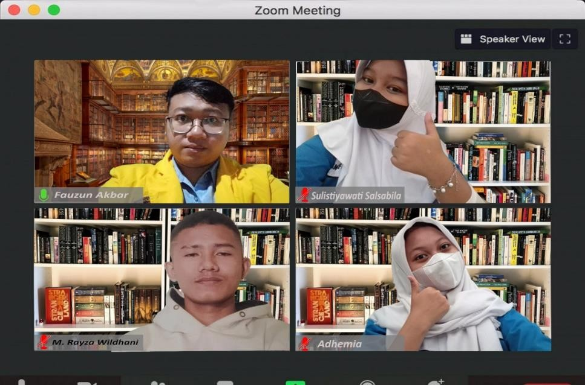

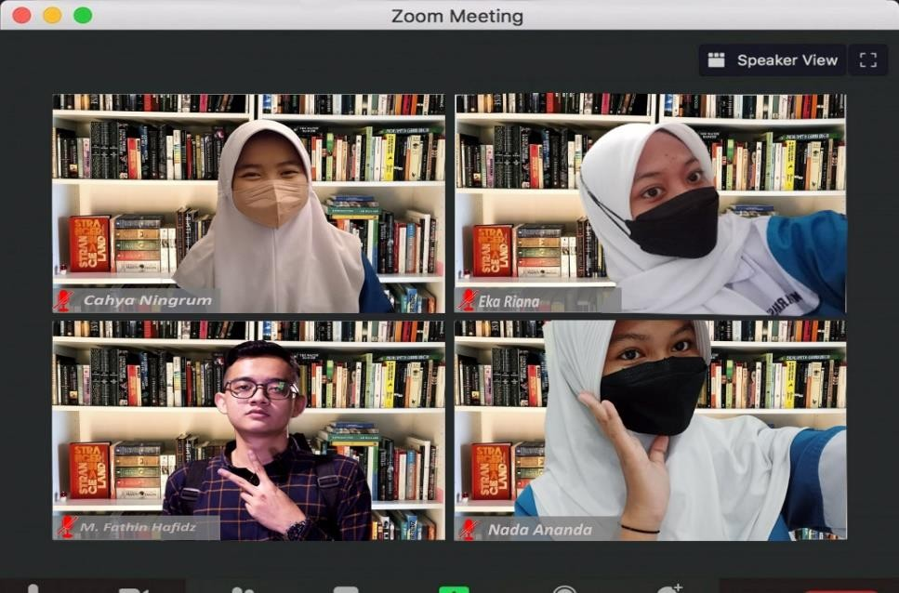

109

Surat Izin Penelitian
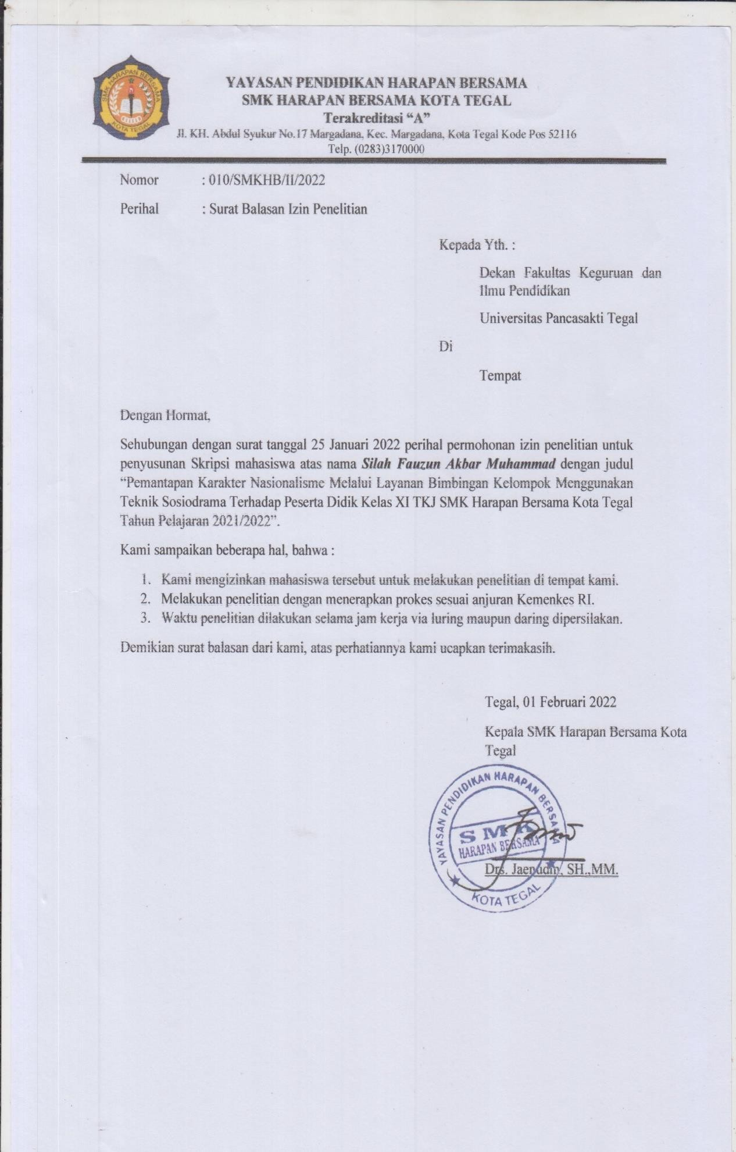

110

Surat Selesai Penelitian
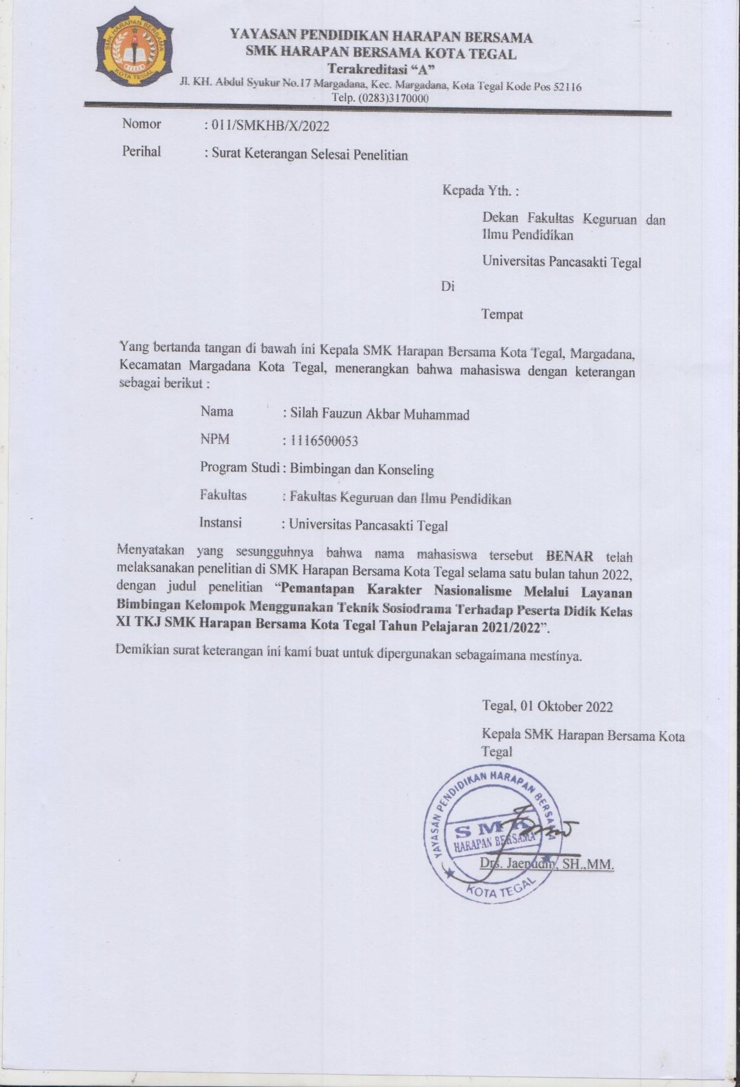

111

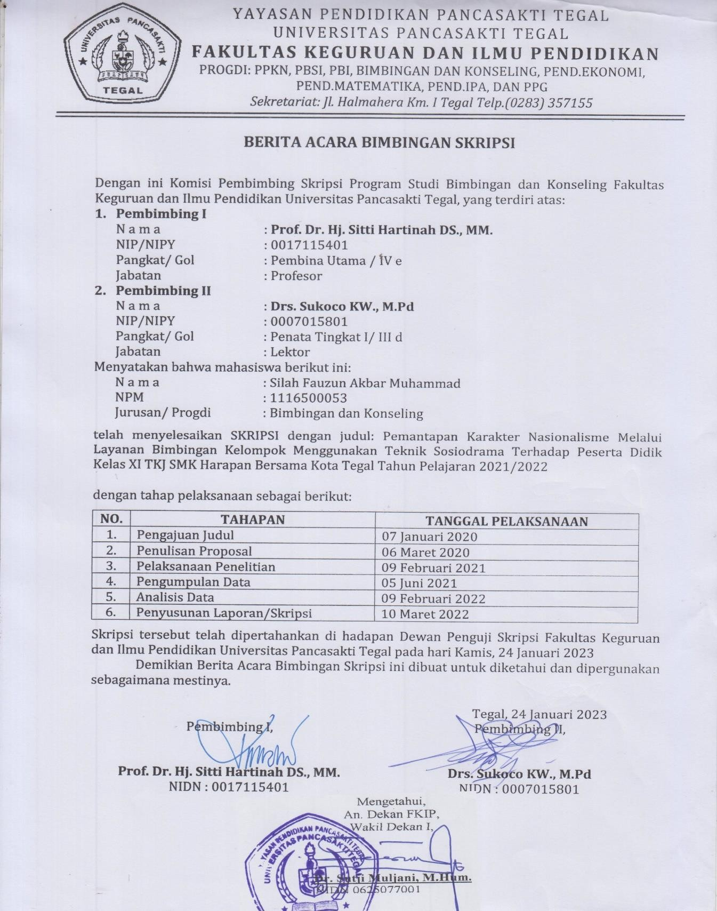

112

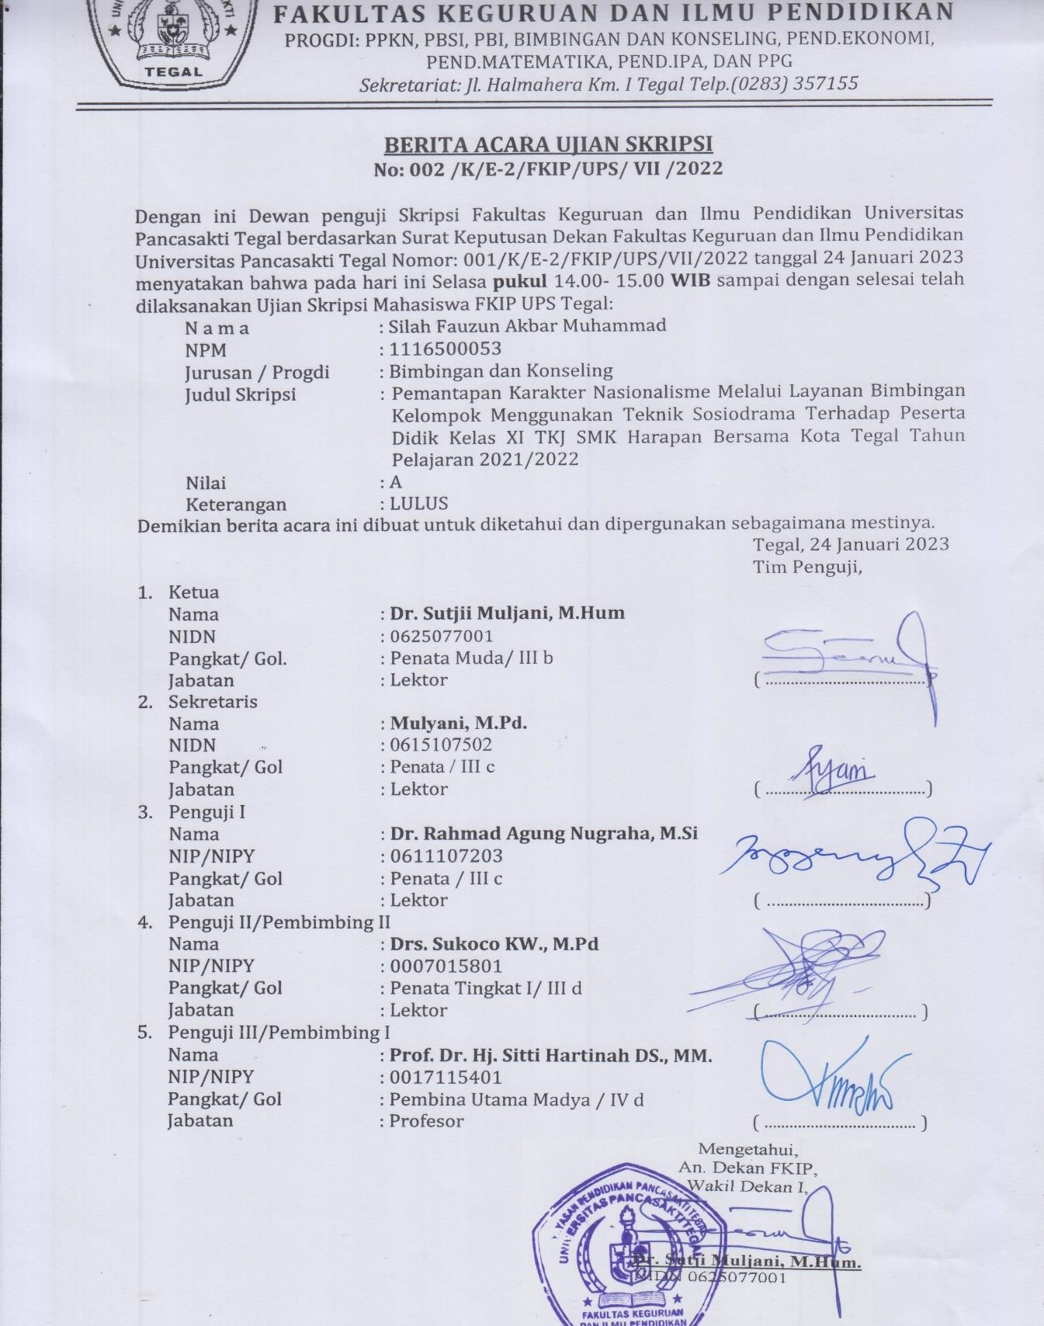

113

